
Aarhus Kommune – Center for Miljø og Energi
Tilsyn ifølge miljøbeskyttelsesloven

Tilsynsdato | 31. marts 2017
CVR-nummer | 42625728
P-nummer | 1001828189
Journal nr.
Virksomhed | IQ Metal A/S
Adresse | Birkemosevej 1
Postnummer og by | 8361 Hasselager
Telefonnummer | 8738 9011
e-mail | hl@iqmetal.com
Kontaktperson | Henrik Loft, Jesper Zacher Nielsen
Branchekode | MVB: Maskinværksteder >1000 m2  Maskinværkstedsbranchen: Virksomheder der forarbejder emner af jern, stål eller andre metaller med et produktionsareal på 1.000 m² eller derover
Opstartsdato | 1995
Udvidelser/ændringer | Skiftet navn i 2011 fra N. E. Brændstrup A/S
Tilstede ved tilsynet:
Virksomheden | Henrik Loft
Aarhus Kommune | Hans Kunnerup

Aarhus Kommune, Center for Miljø og Energi har udført tilsyn i henhold til Miljøbeskyttelsesloven. Ved tilsynet er de miljømæssige forhold vedrørende indretning og drift gennemgået. Baggrunden for tilsynet er kommunens forpligtigelse til at føre tilsyn med, at virksomheden overholder miljøbestemmelserne i den daglige drift i henhold til Miljøbeskyttelsesloven.

REGULERINGSGRUNDLAG

Metalforarbejdende virksomhed med et produktionsareal på mere end 1.000 m²
Virksomheden reguleres efter miljøgodkendelse af 27.03.199. Virksomheden er omfattet af bekendtgørelse om virksomheder, der forarbejder emner af jern, stål eller andre metaller nr. 1734 af 21. december 2015. Hvis virksomheden ønskes ændret eller udvidet på en måde, der indebærer forøget forurening, skal der forinden indgives en anmeldelse herom i henhold til § 4 i denne bekendtgørelse. Anmeldelse skal ske gennem det digitale anmeldesystem ”Byg og Miljø”, som findes her: https://www.bygogmiljoe.dk/.

Gebyrpligtig virksomhed
Virksomheden er omfattet af bekendtgørelse nr. 1519 om miljøtilsyn af 7. december 2016 og
§ 2, stk. 1, nr. 1 i bekendtgørelse om brugerbetaling for godkendelse og tilsyn efter lov om miljøbeskyttelse og lov om miljøgodkendelse m.v. af husdyrbrug (bekendtgørelse nr. 1518 af 7. december 2016). Dette betyder, at der opkræves brugerbetaling for miljøtilsyn, miljøsagsbehandling m.m. Opkrævning sker én gang årligt i november måned for perioden 1. november til 31. oktober.

BELIGGENHED
I forhold til kommuneplanen ligger virksomheden i område 220507ER. Området er endvidere omfattet af lokalplan nr. 5 - Erhvervsområdet ’Birkemosen’ i Hasselager.
Nærmeste boliger er beliggende ca. 200 meter fra virksomheden.
Området har særlige drikkevandsinteresser (OSD).

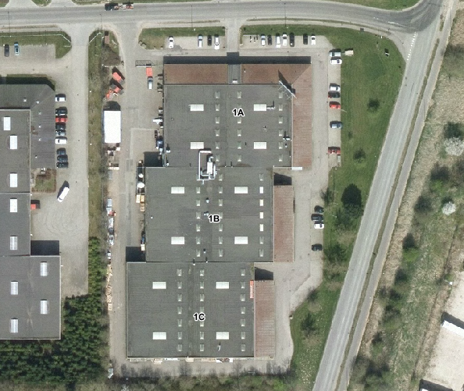
EGENKONTROL
Virksomheden har ingen krav om egenkontrol

MILJØLEDELSE, SYSTEMATIK OG MILJØFORBEDRINGER
Virksomheden har ikke noget formaliseret miljøstyringssystem.

INDRETNING OG DRIFT
Kort beskrivelse af virksomhedens produktion og processer
Underleverandør af produkter primært indenfor sort jern og stål.
Bearbejdningen omfatter primært skæring (3 laserskærere), spåntagning (3 anlæg), svejsning (15 svejsepladser – idet dog benyttelsen er beskeden) og slibning (2 slibemaskiner).
Der er udsugning med filtre og afkast over tag fra samtlige bearbejdningsprocesser.

Virksomhedens areal
Samlet areal ca. 6.000 m², hvoraf en mindre del er udlejet til kontorformål.
Produktions- og lagerareal udgør ca. 5.500 m².

Antal ansatte
Virksomheden beskæftiger 30- 35 i produktionen.

Driftstid
Fra søndag kl. 18 til fredag kl. 14.30 køres døgndrift (dog primært kun natdrift i ”laserhal”).

Opfølgning fra sidste tilsyn
Ingen opfølgningspunkter fra seneste tilsyn som fandt sted den 11. april 2014.

STØJ
Virksomheden vurderes ikke at give anledning til nogen særlig støj.
Nærmeste bolig ca. 200 meter fra virksomheden.
Ingen klager over støj.

LUFT
I alt 15 svejsepladser med forholdsvis ringe benyttelse. Der arbejdes både i sort jern og rustfrit. Svejsning med CO2 og TIG. Afkast forsynet med filtre (EU5) - jf miljøgodkendelse og filtervagt. Vibrationsrenser koblet på svejseudsugning. Filterskift foretages af medarbejder.

1 afkast fra sliberum (slibebord) forsynet med stoffilter - kun lidt brug af slibebord.
2 slibemaskiner koblet til vådfilter med afkast over tag.
3 laserskærere med separate filtre og afkast over tag.
3 spåntagende bearbejdningsmaskiner med olietågefiltre og afkast over tag.
Opvarmning sker med 4 oliefyrede enheder med service.

SPILDEVAND
Ingen procesvand fra virksomheden.
Kondensat fra kompressoranlæg passerer olieudskiller og afledes til regnvandssystem. Løsningen er accepteret af center for Miljø og Energi.

AFFALD
Virksomhedens flydende affald (meget begrænsede mængder fra olieskift på maskiner) opbevares i tønder indendørs over spildbakke. Avista afhenter.
Brugt køle/smøremiddel afhentes af Bøghs – suges direkte fra maskiner.
Jernskrot i container udendørs - der grabbes ved afhentning. Rustfrit/metaller i indendørs container. Spåner i containere i telt og med spildbakke og låg. Brande Metalopkøb afhenter.
Pap, plast og blandet affald, HCS. Blandet erhvervsaffald afhentes minimum hver 14. dag.

BESKYTTELSE AF JORD OG GRUNDVAND

Opbevaring af flydende farligt affald
Se under affald.

Opbevaring af flydende råvarer (ikke olieprodukter i typegodkendte tanke- se afsnit om tanke)
Meget begrænset oplag af flydende råvarer sker indendørs.

Tankoversigt

Id | Indhold | Størrelse (l) | Årstal | Placering | Rørtype
01 | Fyringsolie | 5.900 | 1987 | Nedgravet | Kobber
02 | Fyringsolie | <6.000 | 1987 | Nedgravet | Kobber
03 | Fyringsolie | <6.000 | 1987 | Nedgravet | Kobber
04 | Fyringsolie | 1.800 | 1990 | Over jord | Plastbelagt kobber

Tanke og rør opfylder krav i Bekendtgørelse. Ved udskiftning af nedgravede tanke skal rør også skiftes.

Jordforurening
Der er ved tilsynet ikke konstateret jordforurening fra virksomhedens drift.

AFSLUTTENDE BEMÆRKNINGER
Tilsynet har ikke givet anledning til miljømæssige bemærkninger eller reaktioner i form af påbud, forbud eller indskærpelser.

Aarhus Kommune, Center for Miljø og Energi, den 5. april 2017
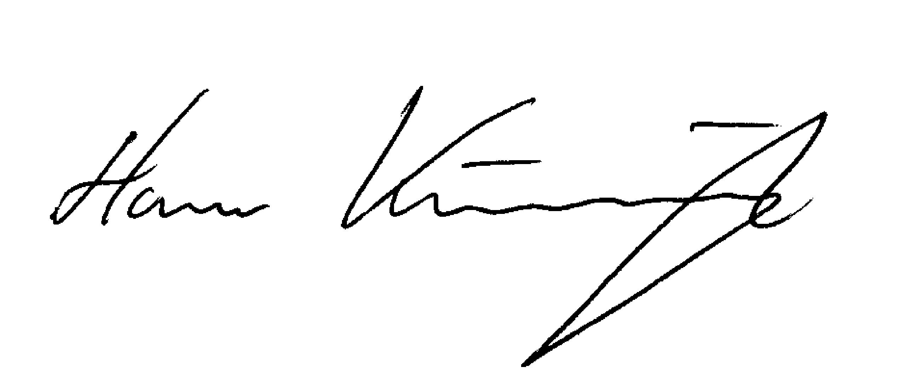

Hans Kunnerup
akademiingeniør

